**DIVISI PDD**

**Divisi PDD**

( Publikasi, Dokumentasi, dan Dekorasi )

* **Koordinator Divisi PDD :**

Reva Dila Herliani

* **SC :**

Bang Restu Hidayat

* **Nama Anggota :**

1. Jesslyn Suretno
2. Nazwa Yurisa Hana
3. Nayla Nur Elsyada
4. K Destiana
5. Khayzan Dwitra Attala
6. Dzaky Ainur Rahman
7. Muhammad Panji Satrio
8. Shifa Ayuni Wijaya
9. Najwa Nabila Putri
10. Sheryl E Bawias
11. Khaylila Thabita Putri
12. Syahda Fadihillah Qolbi

* **Jobdesk Divisi PDD :**

1. Dokumentasi :

* Dzaky Ainur Rahman (Video before & after movie)
* Khayzan Dwitra Attala (Dokumentasi kegiatan)
* Nayla Nur Elsyada (Dokumentasi bebas)
* Najwa Nabila Putri (Dokumentasi photobooth)

1. Designer :

* Jesslyn Suretno (Designer id card)
* K Destiana (Designer banner)
* Shifa Ayuni Wijaya (Designer feed Instagram)
* Dzaky Ainur Rahman (Designer logo)
* Syahda Fadihillah Qolbi (Designer sertif)

1. Publikasi :

* Shifa Ayuni Wijaya (Admin Instagram)
* Nazwa Yurisa Hana (Live report)

1. Dekorasi :

* Seluruh Tim PDD

1. Operator :

* Muhammad Panji Satrio
* Sheryl. E. Bawias
* **Kesimpulan**

1. Membuat desain logo, banner, nametag, dan postingan feed Instagram
2. Mendekorasi panggung dan photobooth
3. Mendokumentasikan kegiatan Malam Keakraban
4. Mempublikasikan kegiatan Malam Keakraban di Media sosial
5. Backup jobdesk divisi lain jika membutuhkan bantuan

* **SOP**

1. Setiap anggota wajib menjalankan tugas atau jobdesk yang telah diberikan sesuai dengan arahan dan ketentuan yang berlaku.

2. Pekerjaan harus diselesaikan dengan penuh tanggung jawab, tepat waktu, dan menjaga kualitas hasil.

3. Seluruh anggota diwajibkan untuk selalu berkoordinasi dan berkomunikasi aktif dengan sesama anggota divisi.

4. Segala bentuk perkembangan, kendala, maupun kebutuhan teknis harus dilaporkan kepada koordinator divisi

5. Hasil rapat dicatat dalam notulen sebagai acuan pelaksanaan tugas.

6. PJ bertanggung jawab melaporkan progres serta hasil akhir pekerjaan kepada koordinator divisi.

* **Design**

1. Design logo

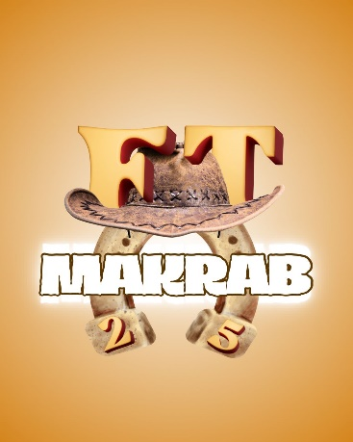

1. Design Nametag

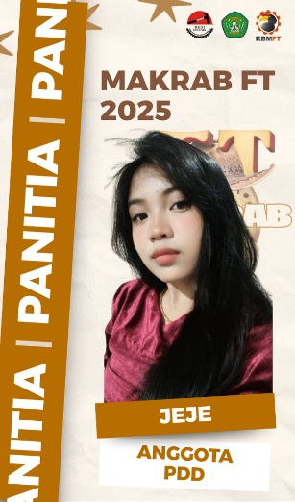

1. Design banner

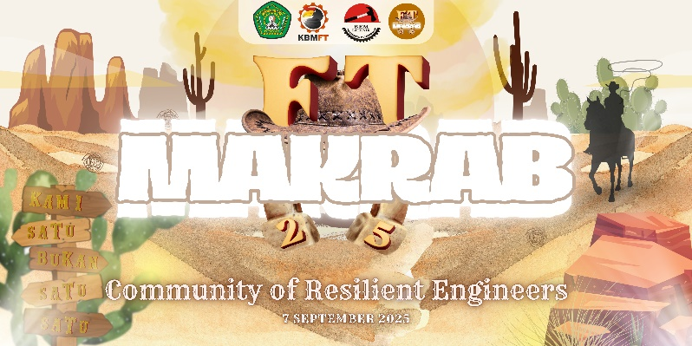

1. Design feed Instagram

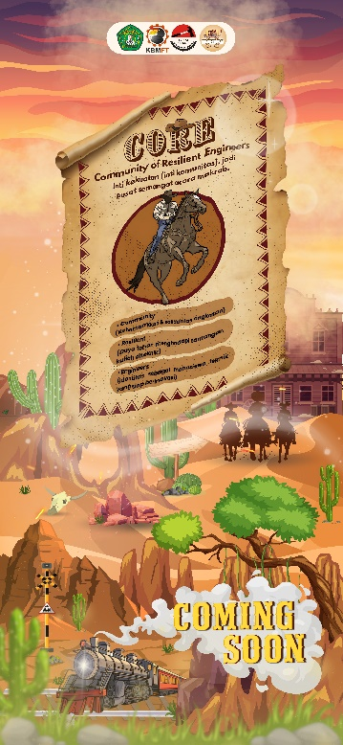

1. Design Live Report

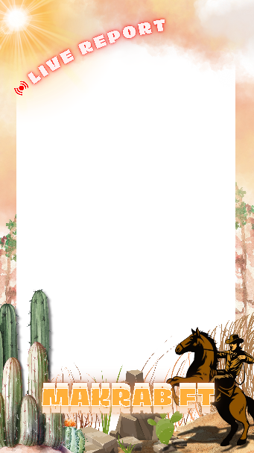

1. Desain Sertifikat Makrab

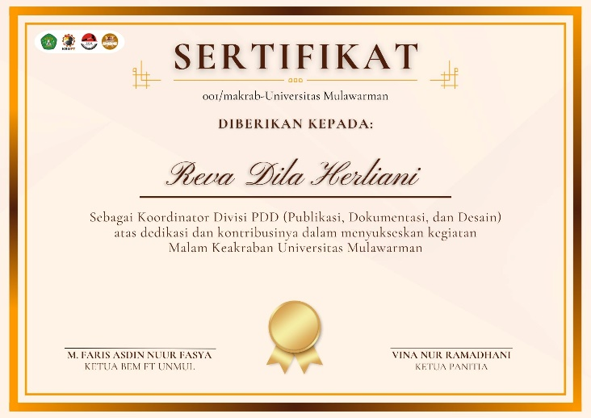

* **Timeline Progress PDD**

|  |  |  |  |
| --- | --- | --- | --- |
| No. | Kegiatan | Deadline | Progress |
| 1. | Membuat akun Instargram Makrab FT 25 | 27 Agustus 2025 | Clear |
| 2. | Membuat design feed Instagram ( coming soon) | 29 Agustus 2025 | Clear |
| 3. | Merancang anggaran acara Makrab FT 25 | 29 Agustus 2025 | Clear |
| 4. | Mendesign ID Card | 30 Agustus 2025 | Clear |
| 5. | Mmebuat design logo acara Makrab FT 25 | 30 Agustus 2025 | Clear |
| 6. | Mendesign banner acara Makrab FT 25 | 30 Agustus 2025 | Clear |
| 7. | Mendesign template live report | 30 Agustus 2025 | Clear |
| 8. | Uploud feed instagram ( coming soon ) | 31 Agustus 2025 | Clear |
| 9. | Mendesign sertifikat | 3 September 2025 | In progress |
| 10. | Merancang design photobooth dan panggung acara Makrab FT 25 | 4 September 2025 | In progress |
| 11. | Mencetak ID Card | 4 September 2025 | In progress |
| 12. | Mencetak benner | 4 September 2025 | In progress |
| 13. | Pembuatan dan pemasangan bahan bahan dekorasi | 4 September 2025 | In progress |
| 14. | Kegiatan di hari acara | 7 September 2025 | In progress |
| 15. | Melakukan dokumentasi di hari acara | 7 September 2025 | In progress |
| 16. | Uploud before movie | 10 September 2025 | In progress |
| 17. | Uploud after movie | 10 September 2025 | In progress |